Задание 1

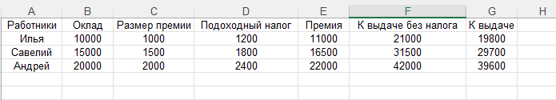

Задание 2

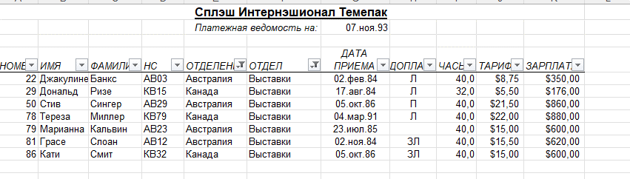

Задание 3

